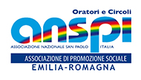
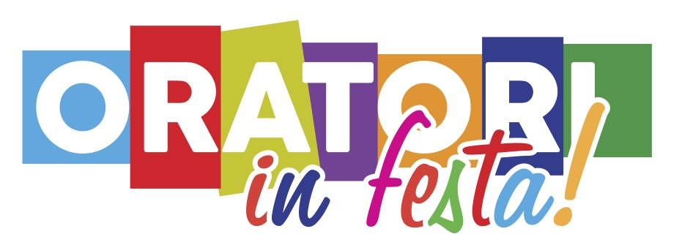

LIBERATORIA PER LA REALIZZAZIONE DI IMMAGINI FOTO E VIDEO

ACQUISIZIONE DEL CONSENSO

Art. 13 del D.Lgs n.196 del 2003

Il/La sottoscritto/a________________________________________________________________

partecipante alla manifestazione sportiva ANSPI “Oratori in Festa 2018” il 8-9-10 giugno 2018,

acquisite le informazioni fornite dal titolare del trattamento ai sensi dell'art.13 del D.Lgs. n. 196/2003, presta il suo consenso per le finalità indicate nell'informativa

AUTORIZZA

per uso connesso alla Manifestazione (foto squadre/partite);

per uso esterno alla manifestazione, connesso ad attività istituzionali associative ANSPI (sito ANSPI Regionale, documentazione per momenti formativi ANSPI, rendicontazione/presentazione Progetti a livello Regionale, Nazionale, Europeo)

per gli usi descritti nell'informativa.

Data_____________ Firma del Genitore_______________________

INFORMATIVA PER L'USO DELLE IMMAGINI

Ai sensi del D.Lgs 196/2003 si informa che l'utilizzazione delle immagini e di videoriprese ha le seguenti finalità:

- rendere visibile l'esperienza sportiva di Oratori in Festa presso gli altri associati ANSPI della Regione Emilia Romagna e presso gli associati a livello Nazionale tramite pubblicazioni e sito internet della Regione;
- poter portare questa esperienza all'interno di momenti formativi ANSPI;
- utilizzare le immagini per arricchire documentazioni informative per la presentazione e la rendicontazione di progetti a livello regionale, nazionale ed europeo.

Da parte del Comitato Regionale ANSPI Emilia Romagna e del suo Legale Rappresentante, responsabile e titolare del trattamento, si assicura che l'immagine del vostro bambino sarà sempre rispettosa della sua dignità e della sua personalità. Si declina ogni responsabilità per uso improprio delle fotografie e dei video da parte delle famiglie che entrano in possesso dei materiali.

In tal senso vi informiamo che, se date il consenso, immagini e video del vostro bambino potranno essere esposti, riprodotti, visionati e divulgati in incontri all'interno dei momenti formativi ANSPI, per pubblicazioni specifiche in ambito educativo, esposti in mostre, sul sito del Comitato Regionale ANSPI e sulla pubblicazione Nazionale ANSPI.

Il mancato consenso comporterà la non presenza dell'immagine del vostro bambino nei video e nelle foto e la non visione di foto e video del vostro bambino all'interno delle iniziative sopra menzionate.

Copia per il genitore

